Проектирование Базы Данных

Список сущностей свойств и связей.

|  |  |  |  |
| --- | --- | --- | --- |
| Сущность | Свойство | | Комментарий |
| user | id | | Идентификационный номер учётной записи. Ключевое свойство типа сущности. |
| login | | Имя учетной записи пользователя. |
| password | | Пароль пользователя. |
| name | first_name | Имя учетной записи пользователя. |
| last_name | Фамилия пользователя. |
| image | | Аватар пользователя. |
| post | id | | Идентификационный номер поста. Ключевое свойство типа сущности. |
| title | | Заглавление поста. |
| full_text | | Текст поста. |
| timeOFpost | | Дата выкладывания поста. |
| comment | id | | Идентификационный номер комментария. Ключевое свойство типа сущности. |
| full_text | | Текст комментария. |
| tag | id | | Идентификационный номер тэга. Ключевое свойство типа сущности. |
| name | | Название тэга. |
| role | id | | Идентификационный номер роли. Ключевое свойство типа сущности. |
| name | | Название роли. |
| label | id | | Идентификационный номер лейбла. Ключевое свойство типа сущности. |
| name | | Имя лейбла. |
| image | | Иконка лейбла. |

В системе BrainStorm были выявлены следующие связи между сущностями:

● user – user (IsSubbing)

● user – comment (IsPostingComment)

● user – post (IsPostingPost)

● user – post (IsLiking)

● user – role (IsOfRole)

● post – comment (Has)

● post – tag (IsOfTag)

● post – label (Contains)

Все связи двухсторонние. Связи IsSubbing, Contains, IsLiking принадлежат типу многие ко

многим; остальные связи – один ко многим.

ER-диаграмма

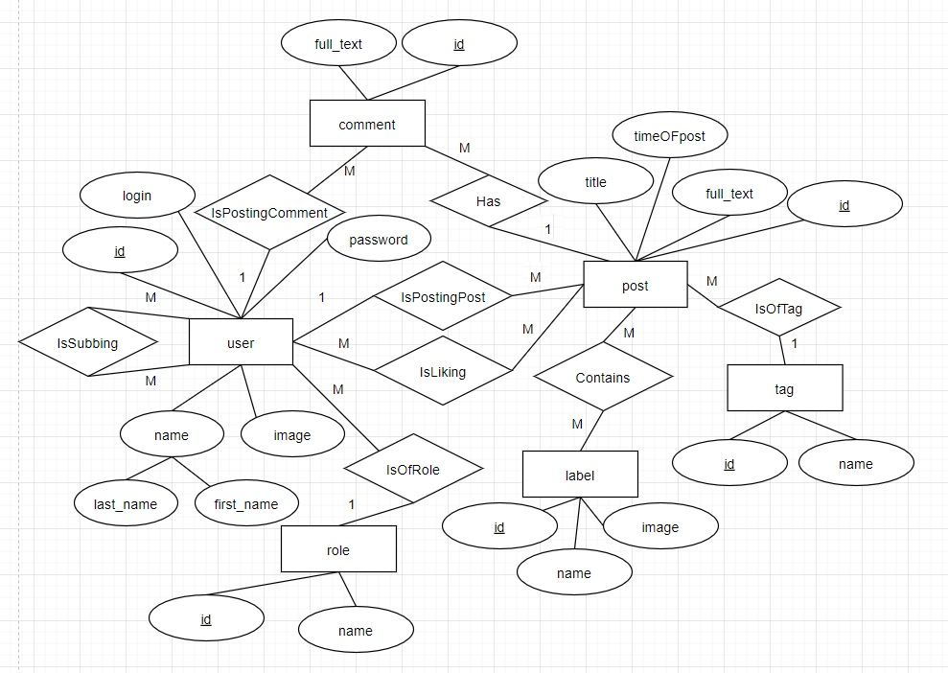

[Link](https://drive.google.com/file/d/19nEp9GswNuyEn-XE_mfLtJOaHf0TiJn5/view?usp=sharing)

Даталогическая модель.

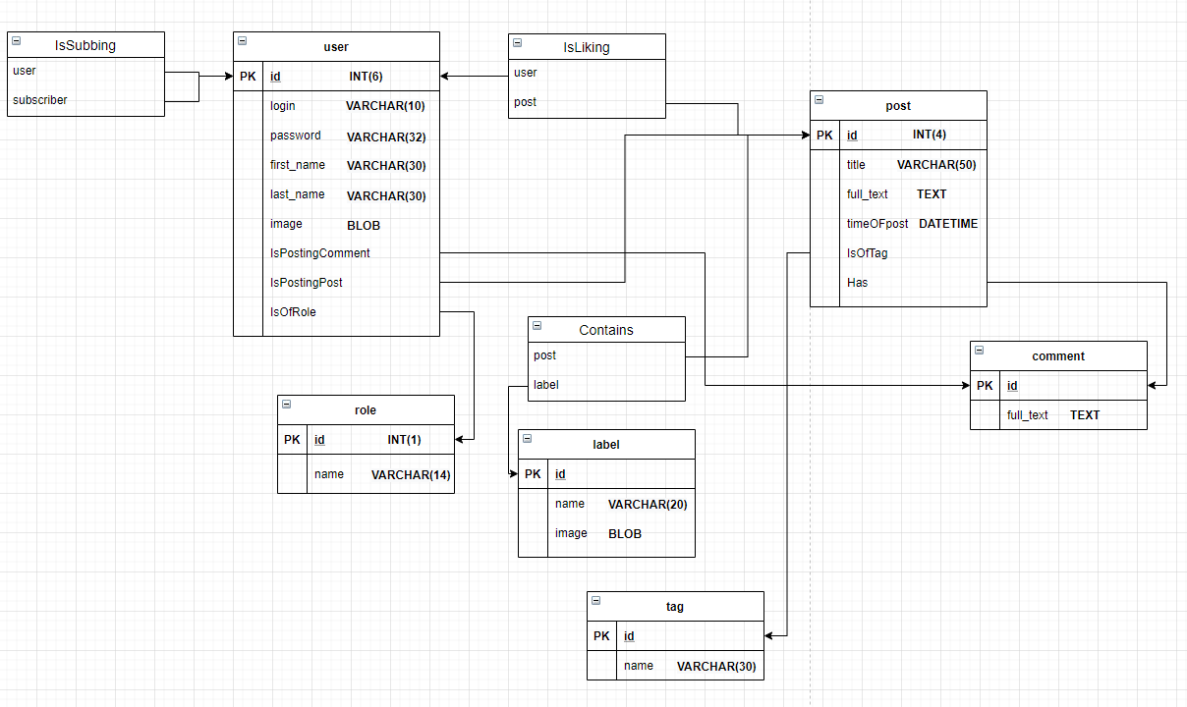

[Link](https://drive.google.com/file/d/13hYum_uk8dqf-n_C9FE9IzEe_8aY4W6-/view?usp=sharing)